PERBANDINGAN HASIL BELAJAR SISWA ANTARA YANG MENGGUNAKAN MODEL PEMBELAJARAN EXPLICIT INSTRUCTION DAN MODEL PEMBELAJARAN STUDENT FACILITATOR AND EKSPLAINING PADA sub KONSEP EKOSISTEM DI SMP NEGERI 1 PASIRWANGI

Skripsi

Diajukan untuk memenuhi salah satu syarat untuk memperoleh gelar sarjana Pendidikan Biologi

Oleh:
Ani Rohaeni
09541075

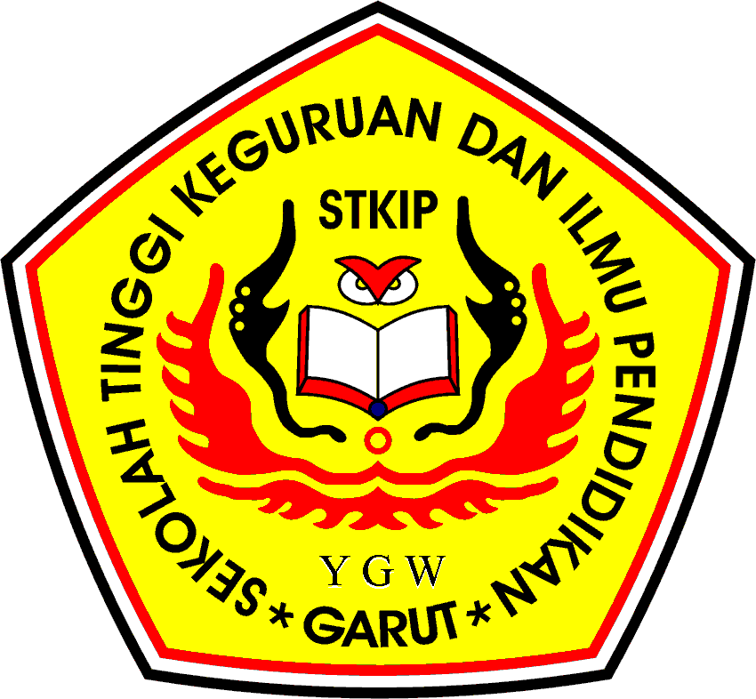

JURUSAN PENDIDIKAN BIOLOGI
SEKOLAH TINGGI KEGURUAN DAN ILMU PENDIDIKAN
GARUT
2013

